

***Royaume du Maroc***

***Université  Abdelmalek Essaadi***

**Faculté des Sciences et Techniques**

**Département : Génie informatique**

RAPPORT DE PROJET GESTION DES COMPTES BANCAIRES

Avec l’interface QT

Mercredi 6 décembre 2023

**Sous la direction de :**

**M. el mokhtar EN-NAIMI**

**Realisé par :**

**SALAHEDDINE ELJABLY**

**HODAIFA ECHFANI**

**El MAHDI EL ATEKI GANONI**

***Table des matières :***

***ENONCE ET EXIGENCES DU PROJET 3***

***ANALYSE DU PROJET 4***

***STRUCTURATION DU PROGRAMME5***

***RECAPITULATIF DU CONTENU DU PROGRAMMEE6***

***DEROULEMENT A l’EXECUTION7***

***DIFFICULTES RENCONTREES ET SOLUTIONS PROPOSEES8***

***A SAVOIR AVANT L’EXECUTION DU PROGRAMME9***

***L’AVENIR DU PROJET ET OBJECTIVATION10***

***TABLES DES ILLUSTRATIONS11***

2

***ENONCE ET EXIGENCES DU PROJET :***

On souhaite créer une application qui permet de gérer des comptes bancaires.

1. Chaque compte est défini par un code, un solde et une date de création .

2. Un compte courant est un compte qui possède en plus un découvert .

3. Un compte épargne est un compte qui possède en plus un taux d’intérêt.

4. Chaque compte appartient à un client.

5. Chaque client est défini par son code, son mail, son téléphone, son nom et son prénom.

6. Chaque compte peut subir plusieurs opérations.

7. Il existe deux types d’opération : Versement et Retrait.

8. Une opération est définie par un numéro, une date et un montant .

**Exigences Fonctionnelles :**

L’application doit permettre de :

* Gérer les clients (Ajouter un client, Consulter tous les clients, Consulter les clients dont le nom contient un mot clé).
* Gérer les comptes (Ajouter un compte, Consulter un compte, Gérer les opérations : Effectuer un versement d’un montant dans un compte, Effectuer un retrait d’un montant dans un compte, Effectuer un virement 4 d’un montant d’un compte vers un autre, Consulter les opérations d’un compte).
* Les opérations nécessitent une opération d’authentification.

3

***ANALYSE DU PROJET :***

Il s'agit de concevoir et de développer une application basée sur Qt pour gérer les comptes bancaires. Nous avons créé le diagramme des classes ci-dessous en fonction des exigences du projet en question :

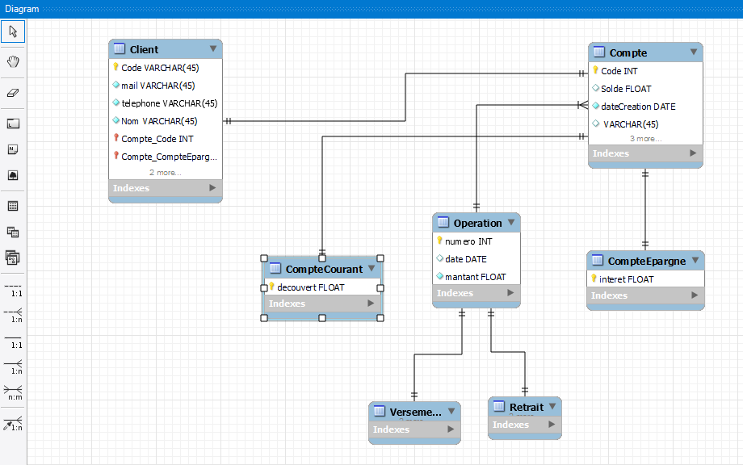

Ce schéma a été profondément revu tout en préservant son noyau initial, afin de créer une version élargie et plus facilement adaptable. Dans cette optique, de nouvelles méthodes et attributs de classes ont été envisagés et intégrés.

4

***STRUCTURATION DU PROGRAMME :***

Nous allons entreprendre la conception d'interfaces utilisateur conviviales en utilisant Qt, dans le but de rendre notre application extrêmement accessible. Qt, un cadre de développement, organise de manière automatisée notre projet en cinq composants clés : ***les en-têtes*** (" fichiers.h"), les ***sources*** (fichiers "***.cpp*** ", où réside le code), ***les formulaires*** (fichiers "***.ui*** " , décrivant l'aspect graphique), ***les ressources*** (fichiers externes conservés pour divers besoins), et les fichiers divers (où l'on stocke ce qui ne rentre pas dans les catégories précédentes, un peu comme un espace polyvalent).

Chaque nouveau projet débute avec une fonction principale " ***main()"*** et une interface principale nommée " ***MainWindow*** ". Lors de la création de chaque nouvelle interface, un ensemble de fichiers est généré, comprenant un de chaque type mentionné précédemment, à l'exception des deux derniers, qui servent de zone de stockage général. En fonction des exigences spécifiques, il est possible de créer uniquement des fichiers de type en-tête et/ou sources. C'est comparable à orchestrer une composition musicale : Qt nous fournit les notes, et nous élaborons notre propre symphonie.

***RECAPITULATIF DU CONTENU DU PROGRAMME :***

Au cours de la conception et de la réalisation de ce projet, le programme a été écrit en contenant plusieurs fichiers de types Headers, Sources et Forms. Dans la section Ressources, nous avons ajouté des images et des icônes pour le design. Veuillez consulter le code source dans le dossier joint à ce rapport pour plus de détails sur le contenu de ces fichiers.

5

***DEROULEMENT A l’EXECUTION :***

L'image ci-dessous montre la première interface de notre projet . L'interface est composée de trois zones principales :

* Une zone d'en-tête, qui contient le logo de la banque et le nom de l'application.
* Une bouton pour quitter l’application
* Une zone de contenu, qui contient les informations relatives au compte bancaire (About FST-Bank) .
* Une zone de navigation, qui permet d'accéder aux différentes fonctionnalités de

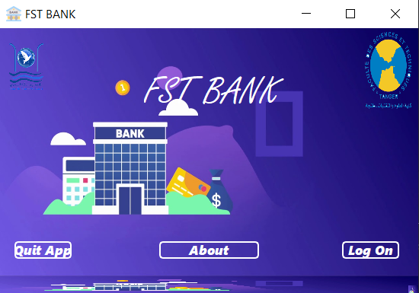 l'application (Log In) .

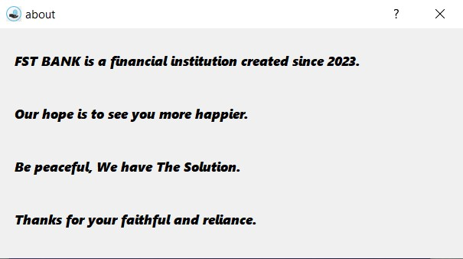

***Zone deContenu :***

le bouton About BL-Bank. Cliquer là-dessus donne l’affichage suivant sur la même interface :

6

***Boutan de Connexion :***

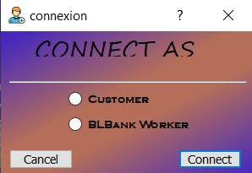Le bouton **Log In** est utilisé pour se connecter. L'application est bidimensionnelle pour clients et employés bancaires. Lorsqu'il souhaite se connecter, il demande le statut de la personne :

Le paramétrage est fait pour rendre le choix unique.

🡪 **On considère le premier choix : se connecter en tant que client.**

Nous pouvons voir l’interface **client** ci-dessous où nous pouvons nous connecter si nous avons déjà un compte et/ou en créer si nous ne l’avons pas encore.

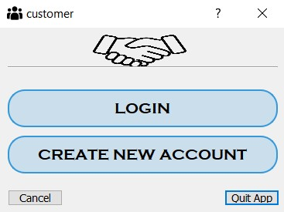

7

***Créons un nouveau compte :***

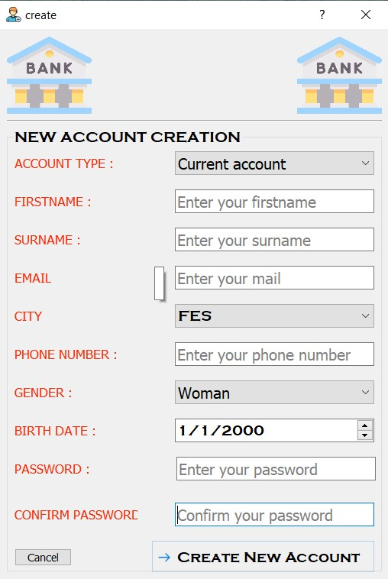

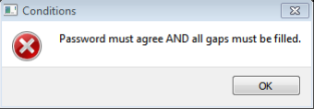**Un message d'erreur** est affiché si l'un des champs n'est pas rempli ou si le **mot de passe** de confirmation ne correspond pas au mot de passe initial.

8

Une fois la création du compte validé, nous avons un affichage contenant les infos personnelles du client et les divers avantages du type de compte qu’il a créé :

**🡪 Compte épargne:**

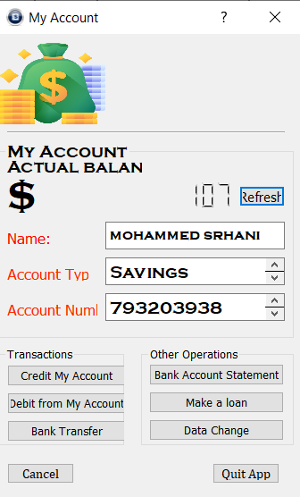

9

**🡪Compte Courant :**

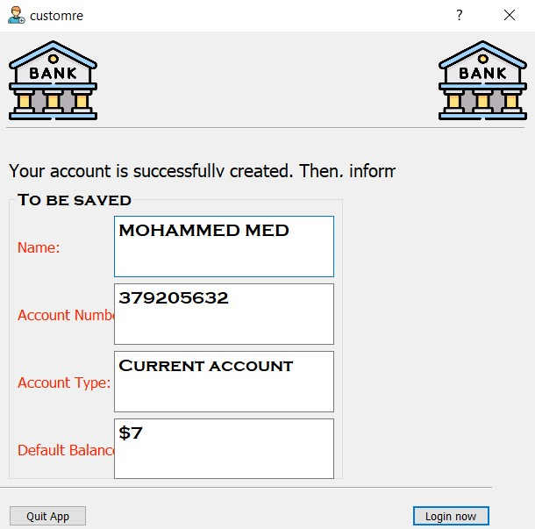

* Après avoir cliqué sur le bouton "Voir les avantages de votre compte type", nous remarquons l'affichage des avantages. Un compte courant an un taux d'intérêt et un compte épargne an un découvert mensuel. Un client peut faire un prêt.
* Créer un compte offre un montant de base de 7 dollars.

10

Maintenants aprés la création de notre compte on peut connecter et effectuer quelques opérations en tant que client :

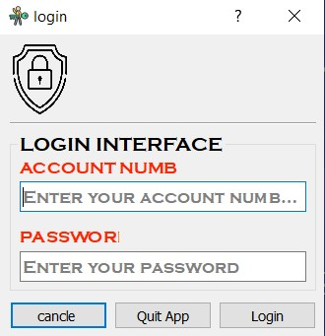

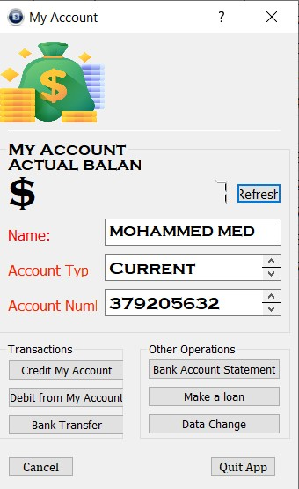

11

Rappelons qu'un message d'erreur invalide une connexion avec un mot de passe et/ou un numéro de compte incorrects

Le client a par défaut $7 dans son compte. Il peut :

* 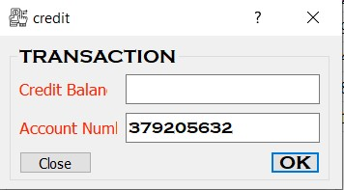**Faire Versement :**

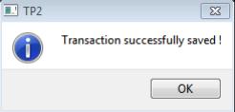

 De retour à son interface, le client devra cliquer sur le bouton « Refresh » pour actualiser ses données après une transaction :

12

**• Faire un Virement :**

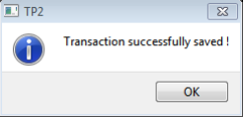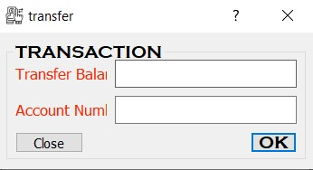

* **Faire un Retrait :**

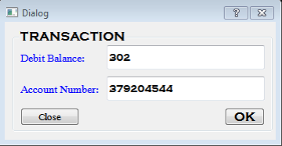

* **Faire un prêt :**

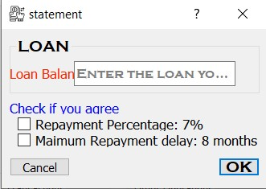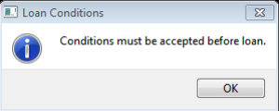

13

* **Voir la totalité des opérations au cours desquelles son compte a été impliqué** :

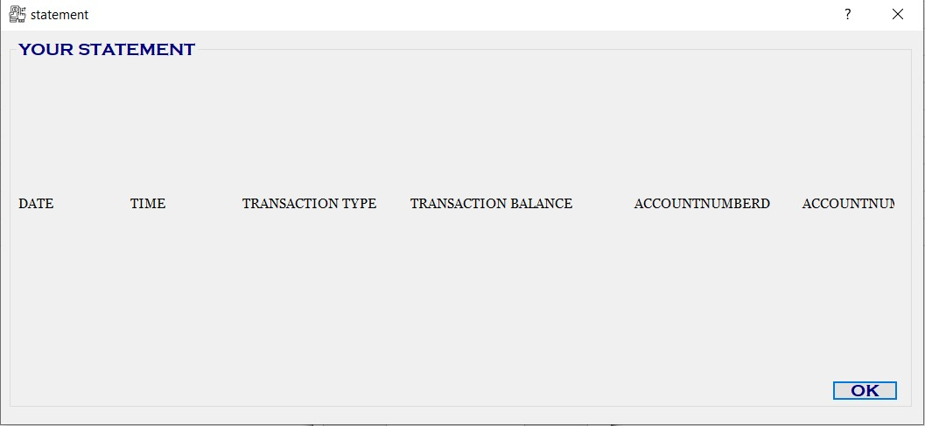

* **Modifier certaines données personnelles (email, numéro de téléphone et mot de passe) :**

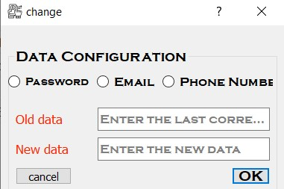

14

* 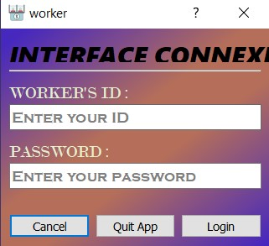**Maintenant, la deuxième option : se connecter en tant que travailleurs** **au sein de la banque :**

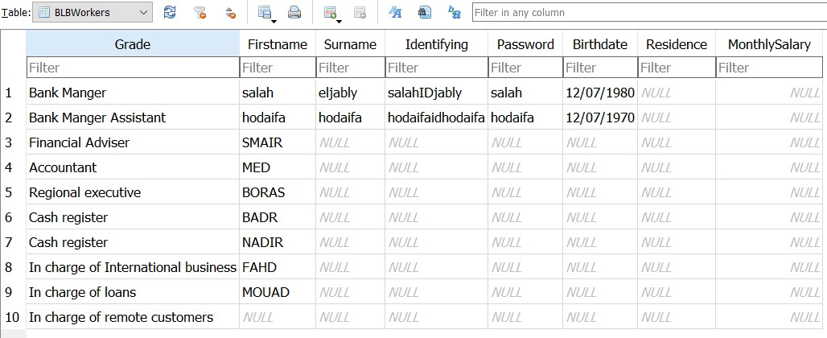Pour des raisons de cohérence, nous avons configuré dans la base de données plusieurs postes de travail au sein de la banque, comprenant des identifiants, des mots de passe, des lieux de résidence, des dates de naissance, des salaires, etc… .

Dans le cadre de ce projet, nous avons configuré uniquement un poste, celui du directeur général. Par conséquent, nous avons la possibilité de nous connecter uniquement en tant que lui.

15

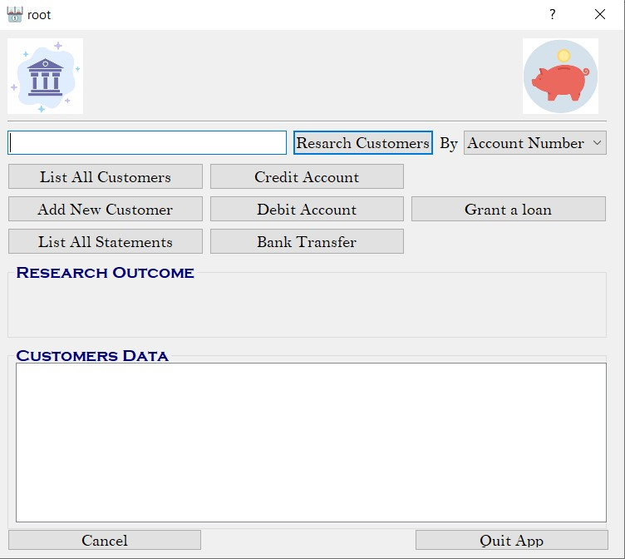

Ceci représente la principale interface de travail du banquier. Il a la capacité d'accéder à la liste complète des clients, d'enregistrer un nouveau client, de créer un compte pour lui, d'effectuer diverses transactions (dépôts, retraits, virements, octroi de prêts, autorisation de découvert), de geler un compte, et de rechercher un client en utilisant des mots clés tels que le numéro de compte, le nom, le prénom, l'e-mail, le numéro de téléphone, ou le type de compte.

**Par mesure de confidentialité, nous avons choisi de ne pas afficher le mot de passe, même s'il est crypté.**

16

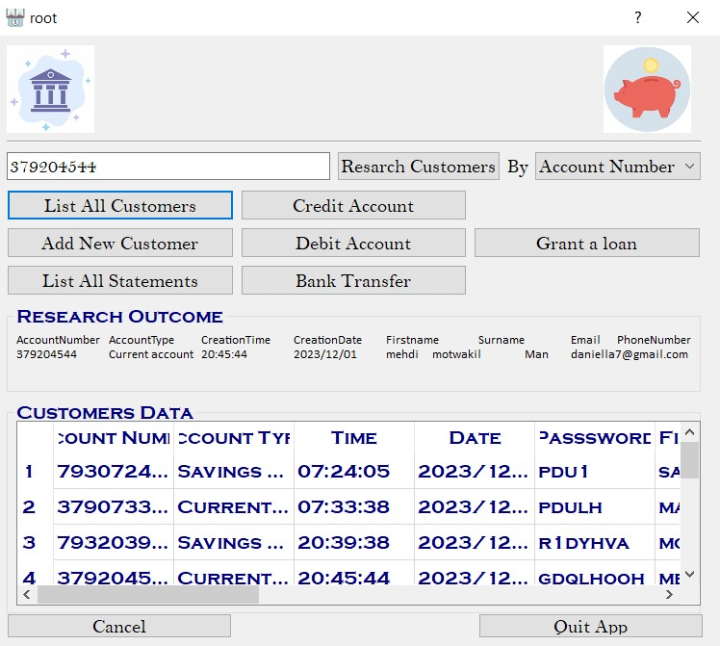

**On peut noter le chiffrement des mots de passe ainsi que les deux derniers comptes enregistrés mentionnés au début de ce rapport.**

17

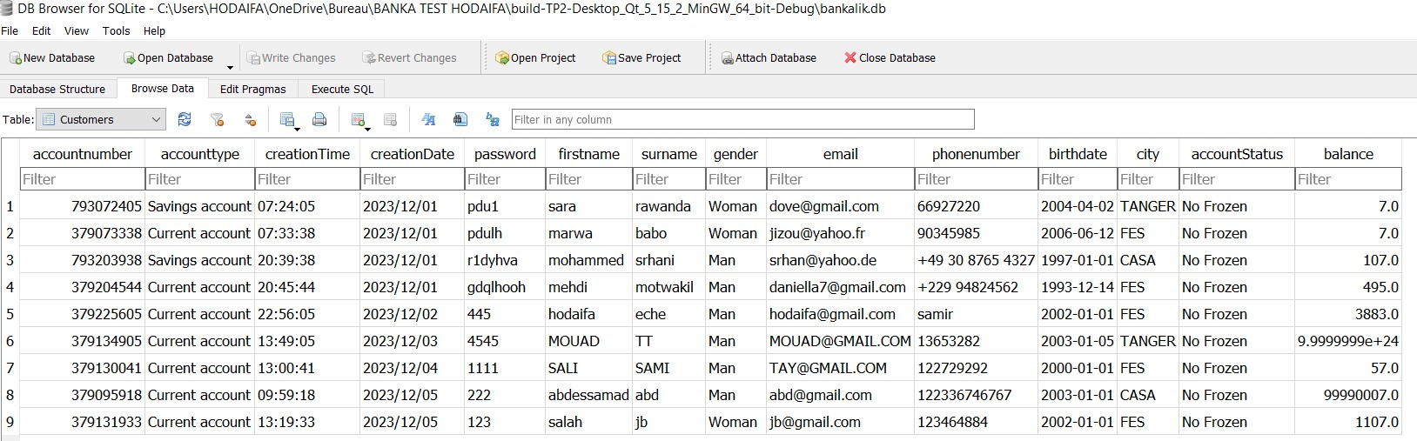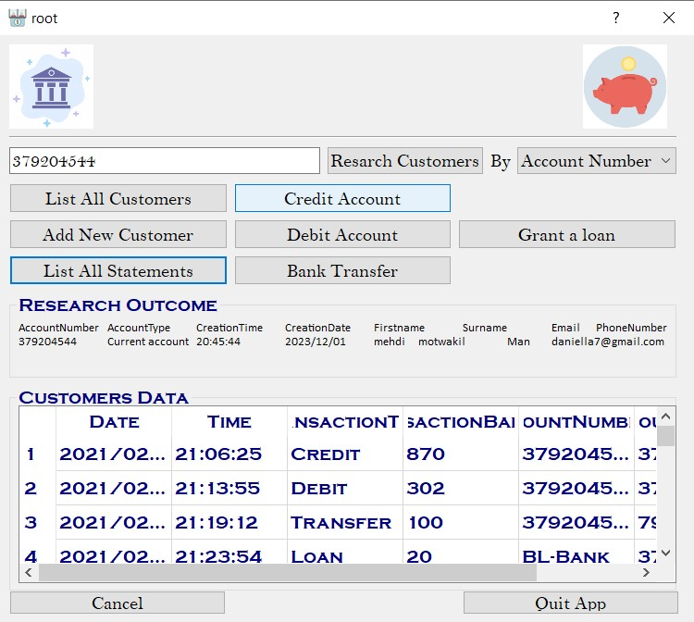**ici on a la base de données des clients , et on peut faire des modification just d’après de cette base de données**

18

***DIFFICULTES RENCONTREES ET SOLUTIONS PROPOSEES :***

Nous avons rencontré divers défis tout au long de la conception et de la réalisation de ce projet. Voici quelques-unes des problématiques que nous avons abordées :

* Pour l'insertion d'une base de données, nous avons finalement choisi d'utiliser SQLite.
* Des problèmes de mise en forme des interfaces ont émergé lors de l'exécution sur d'autres systèmes.
* Nous avons eu des difficultés à établir une connexion de données entre deux interfaces distinctes.
* Concernant la génération et l'attribution des numéros de comptes, l'algorithme souhaité est encore en cours de développement. Actuellement, nous avons provisoirement adopté une approche de concaténation simple.

***A SAVOIR AVANT L’EXECUTION DU PROGRAMME :***

Le fichier de base de données (.db) doit être placé dans le même répertoire que le dossier "debug" généré lors de la compilation du code.

***L’AVENIR DU PROJET ET OBJECTIVATION :***

En guise de conclusion, nous envisageons un avenir prometteur pour ce projet. Les principes de la Programmation Orientée Objet ont été scrupuleusement observés, ce qui nous confère les nombreux avantages inhérents à cette approche : extensibilité, réutilisabilité, portabilité, efficacité, robustesse, exactitude, maintenance, etc. Des améliorations ont été prévues pour optimiser les performances. Nous envisageons également d'implémenter des restrictions d'accès aux données clients en fonction du grade du personnel de la banque, ainsi que la création d'une interface facilitant l'ajout de nouveaux membres au personnel... et bien d'autres perspectives encore.

19